WIPOWERONE | 대표 보고

Physical AI 무선충전 프로젝트 범위 확인 및 착수 조건
AMR 우선 검증에서 휴머노이드 두 발 충전 확장까지
보고 목적
프로젝트 범위, 보유 자산, 미확보 자료, 선결 결정사항을 구분하여 착수 조건과 다음 행동을 확정한다.

Executive Summary | 핵심 결론
• 업무 범위. AMR 무선충전 통신·데이터·관제 기능을 먼저 안정화하고, 관리자 Web·사용자 App/Web·OCPP·휴머노이드 두 발 충전·안전한 Physical AI 복구로 확장하는 통합 프로젝트로 해석했다.
• 현재 수준. 설계자료·소스·시험자료는 다수 확보했지만, 실제 장비 사용본·승인된 CAN/BMS 표·정격 확정값·통합 실측 로그가 없어 현장 기준선은 아직 확정되지 않았다.
• 착수 조건. 현재 탑재 펌웨어와 운영 서버를 식별하고, 승인 통신표와 장비 한계값을 확정한 뒤, AMR 충전 1건을 동일 session_id로 수집해야 한다.
• 확인 요청. 프로젝트 범위와 단계 순서, 안전 경계, 즉시 결정할 기준값과 자료 책임자를 확정하면 개발·시험을 순차 진행할 수 있다.
결론: 현재 자료는 “개발 시작을 위한 기반”은 있으나 “현장 검증 완료” 상태는 아니다. 1차 목표는 실제 AMR 한 대의 사용본·통신표·정격값·통합 로그를 하나의 기준선으로 고정하는 것이다.

1. 최종 업무 범위
목표 시스템은 AMR과 휴머노이드에 공통으로 적용되는 무선충전 관제·제어 플랫폼이다. 관리 기능, 사용자 서비스, 장치 통신, 데이터, OCPP, 복구 기능을 하나의 세션과 권한 체계로 연결한다.
관리자 Web·사용자 App | → | 공통 관제 API·DB | → | BLE·Wi-Fi·CAN | → | AMR → 휴머노이드

영역 | 요구 범위 | 완료 기준
AMR 기준선 | 실사용 펌웨어·운영 서버·CAN/BMS·정격값 확정 | 사용본과 기준값이 한 장으로 식별됨
실측 데이터 | BLE·CAN·BMS·충전기 값을 한 충전 세션으로 저장 | 시작부터 종료까지 동일 session_id로 재생 가능
관리자 Web | 다수 로봇·충전기 상태, 설정, 명령, 이력, 장애·복구 | 명령의 요청·도착·실행·성공/실패 확인
사용자 App·Web | 상태, 남은 시간, 시작·중지 요청, 이력, 알림 | Android·macOS·Web에서 같은 계정·정보 사용
OCPP | 등록, 상태, 트랜잭션, 원격제어, 재전송 | 시험용 CSMS와 충전 1건 정상 연동
휴머노이드 | 좌·우 채널 독립 계측, 합전류 제한, 편차 감시 | 두 발을 한 로봇 기준으로 안전 제어
Physical AI | 규칙 기반 탐지 후 허용된 안전 명령만 추천·자동화 | 재시도 횟수 내 실행하고 결과를 전부 기록

2. 현재 자산은 설계·개발 기반 중심이며 운영 근거가 부족하다
자산군 | 판정 | 객관적 근거 | 남은 공백
AMR 장치 사양·절차 | 부분 보유 | 송·수신 장치 사양, 제작·검사·시험 문서 보유 | 승인 정보와 일부 전압·보호 조건 충돌
AMR ESP32·관제 소스 | 부분 보유 | BLE·CAN·Wi-Fi·Web, 관제 서버·DB·화면 소스 보유 | 탑재본과 운영본 식별 미확정
AMR 실측 데이터 | 부분 보유 | EasyDSP CSV 2종, 8개 신호, 총 72,860행 | 시험조건·session_id·고장 라벨·CAN/BMS 원문 없음
AMR 관제 DB | 부분 보유 | 세션·계측 저장 구조와 화면 기능 존재 | 현재 데이터가 시뮬레이션이어서 성능 근거로 사용 불가
휴머노이드 설계 자산 | 부분 보유 | 연구계획, PoC, Register Map, PCB·회로·모델 보유 | 전력·제어기 수·고장 정책 충돌 또는 TBD
휴머노이드 시험 SW | 부분 보유 | ESP32-C5 센서·효율 계산 시험 코드 보유 | CAN 송수신·파일 저장 미완성
OCPP·IEC·ISO 규격 | 보유 | OCPP 2.0.1·1.6, IEC 61980, ISO 15118 참고 가능 | 연동 프로그램과 시험 서버 미보유
사용자 서비스·권한 | 미보유 | 요구 방향만 존재 | App/Web 요구명세, 계정·권한 정책 필요

3. 착수 전에 확정할 결정사항
우선 | 결정 또는 제공 항목 | 필요한 이유 | 시점
1 | 실제 장비 탑재 ESP32·DSP·운영 서버 버전과 빌드 식별 | 수정 대상과 시험 대상을 동일하게 고정 | 즉시
2 | 승인된 CAN ID·bitrate·BMS 신호표 | 통신 해석과 제어 명령 기준 확정 | 즉시
3 | 배터리·충전기 최대 전압·전류·온도 및 보호 시간 | 목표값·경보·차단·시험 합격 기준 확정 | 즉시
4 | 실장비 AMR 충전 시험 시간과 장비 책임자 | 통합 Raw 로그와 화면·DB 대조 | 즉시
5 | 관제 명령 채널과 명령 결과 상태 정의 | 시작·중지·재연결·재확인 기능 설계 | AMR 제어 전
6 | BLE 응답·재연결 합격 기준과 STALE 기준 | 통신 개선 성공 기준 확정 | BLE 개선 전
7 | 관리자·사용자 권한 범위와 승인 절차 | 원격 제어 오용 방지와 감사 추적 | 서비스 전
8 | OCPP 버전과 시험용 CSMS | 연동 범위와 메시지 구현 기준 확정 | OCPP 전
9 | 휴머노이드 전력 구조·제어기 수·고장 정책·BMS 합전류 | 두 발 보호·제어 구조의 전제 | 휴머노이드 전

4. 권장 실행 순서와 종료 기준
단계 | 핵심 작업 | 종료 기준
Gate 0 · 기준선 고정 | 사용 펌웨어·운영 서버·승인 통신표·정격값 확정 | 버전 기준표 승인
1 · AMR 실측 | 충전 1건 통합 로그, 가상/실측 구분, 화면·DB 대조 | session_id 기준 재생·검증 가능
2 · 관제·BLE | 명령 결과 추적, 다중 장치 화면, 통신 비교 | 운영 화면과 통신 시험 결과 확보
3 · 서비스·OCPP | 권한, 사용자 App/Web, 시험 CSMS 연동 | 공통 계정·API와 OCPP 1건 완료
4 · 휴머노이드 | 좌·우 계측, 합전류 제한, 편차·고장 정책 | 두 채널 안전 제어 실측 완료
5 · Physical AI | 원인 추천, 허용 명령 제한, 재시도·결과 기록 | 보호 정지를 침범하지 않는 자동복구 검증

5. 관리자 Web 화면 구성 방향
현행 화면은 한 장치의 설정·계측값·차트·이력 확인에는 적합하다. 다수 장치를 운영하려면 장치 목록, 알람 우선순위, 데이터 신선도, 명령 결과를 먼저 보여 주고 세부 분석은 선택 장치 화면으로 분리해야 한다.

현행 화면 구조
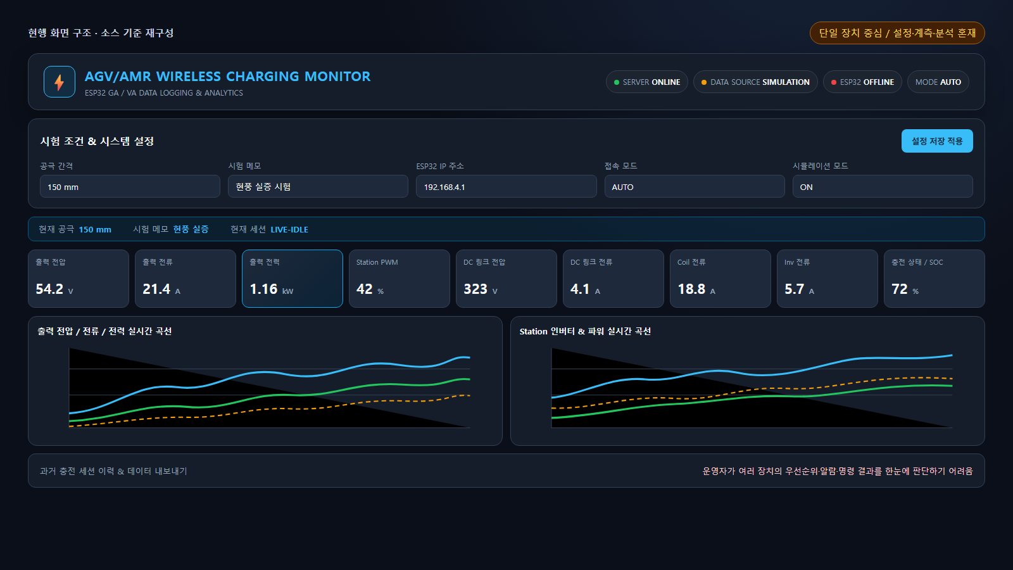
그림 1. 현행 관제 소스의 단일 장치 중심 구성을 재현한 화면. 설정·9개 계측 카드·여러 차트가 한 화면에 집중된다.

개선 화면 제안
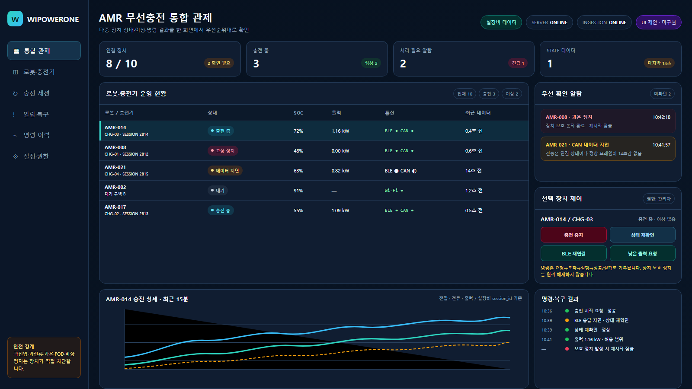
그림 2. 제안 UI(미구현). 다중 장치 목록, 우선 알람, 안전 명령, 상세 계측, 명령·복구 결과를 한 운영 흐름으로 구성한다.
구성 원칙 | 현행 | 개선 방향
운영 단위 | 단일 장치 계측 | 여러 로봇·충전기의 우선순위 관리
상태 판단 | 연결 배지와 수치 중심 | ONLINE·STALE·OFFLINE, 실측·시뮬레이션 분리
알람 | 상세 화면에서 확인 | 긴급도·미확인·보호 정지 잠금 우선 표시
제어 | 장치별 직접 제어 중심 | 권한 확인 후 안전 명령, 전 과정 감사 기록
분석 | 여러 실시간 차트 동시 노출 | 목록 → 선택 장치 → 세션 상세로 단계화

6. 확인 항목
1. 최종 목표를 AMR·휴머노이드 공통 무선충전 관제·제어 플랫폼으로 설정한다.
2. 진행 순서는 AMR 기준선·실측 데이터 → 관제·BLE → 사용자 서비스·OCPP → 휴머노이드 → Physical AI로 한다.
3. 장치 보호 로직이 관제·AI보다 우선하며 원격에서 보호 정지를 강제 해제하지 않는다.
4. 즉시 필요한 사용본·승인 통신표·정격값·시험 시간을 담당자와 함께 확정한다.
5. 개선 UI는 제안안으로 승인 후 API·권한·명령 이력 설계와 함께 구현한다.

7. 판단 기준과 한계
• 파일이나 기능이 존재해도 실제 장비 버전·승인 상태·시험 조건이 없으면 현장 검증 완료로 보지 않았다.
• 시뮬레이션 DB는 화면·저장 구조 확인에만 사용하고 실제 성능 근거에서는 제외했다.
• CAN/BMS 초안과 휴머노이드 Register Map의 충돌값은 확정값으로 사용하지 않았다.
• UI 이미지는 요구사항 합의를 위한 제안 시안이며 현재 구현 완료를 의미하지 않는다.

